

**LAPORAN**

**PEMROGRAMAN MOBILE DASAR**

**JUDUL APLIKASI**

**TERSERAH GAME**

**Dibuat oleh :**

**SHAQ DERRI (131110879)**

**FELIX EKA CHAIDIR (131110283)**

**ANDY LIM (131110887 )**

**SEKOLAH TINGGI MANAJEMEN INFORMATIKA DAN KOMPUTER**

**MIKROSKIL**

**MEDAN**

**2016**

**Main Activity.java**

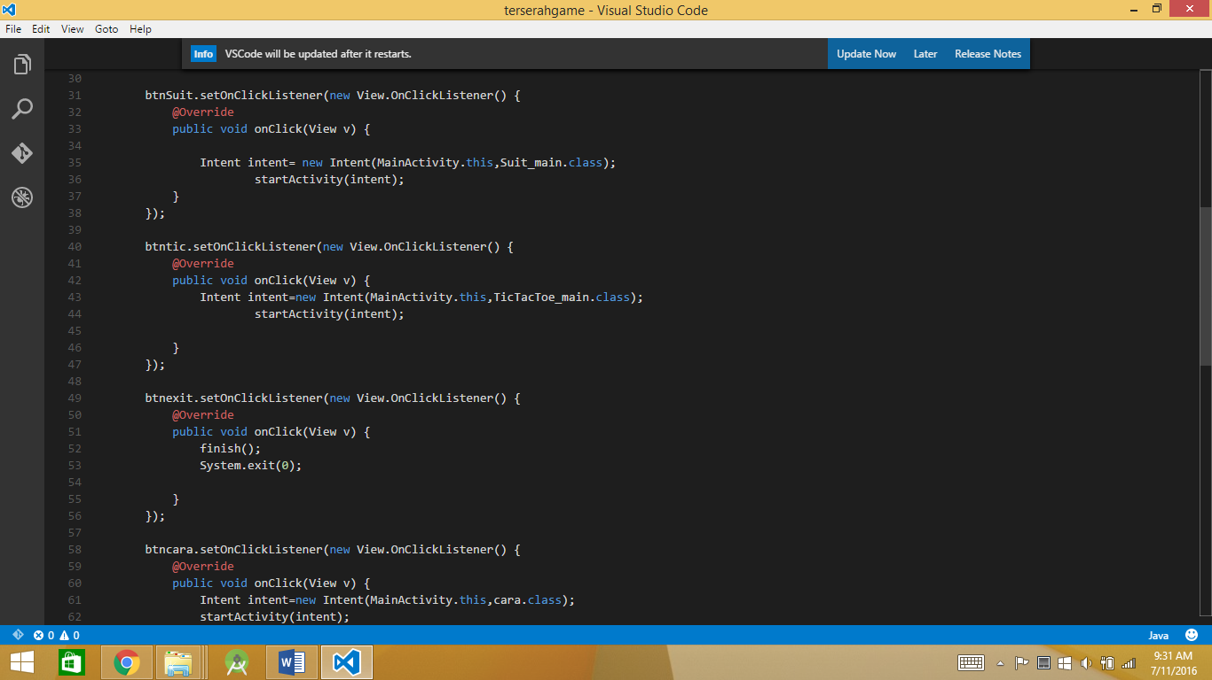

**Intent intent= new Intent(MainActivity.this,Suit_main.class);**

**startActivity(intent);**

Fungsi Intent diatas digunakan untuk menghubungkan MainActivity dengan Activity lainnya.

**Suit_Main.Java**

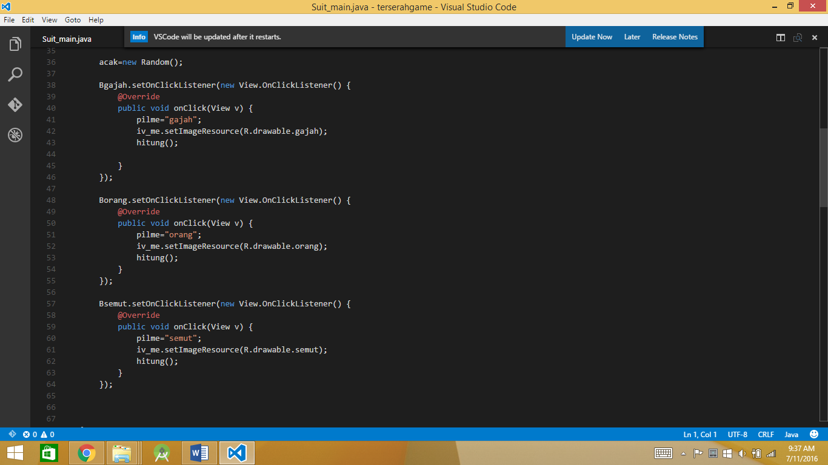

**acak=new Random();** digunakan untuk mengacak pilihan cpu

**Bgajah.setOnClickListener(new View.OnClickListener() {**

**@Override**

**public void onClick(View v) {**

**pilme="gajah";**

**iv_me.setImageResource(R.drawable.gajah);**

**hitung();**

**}**

**});**

Jika button gajah diklik, maka iv_me akan mengambil image gajah dari resource. Begitu juga dengan yang lainnya.

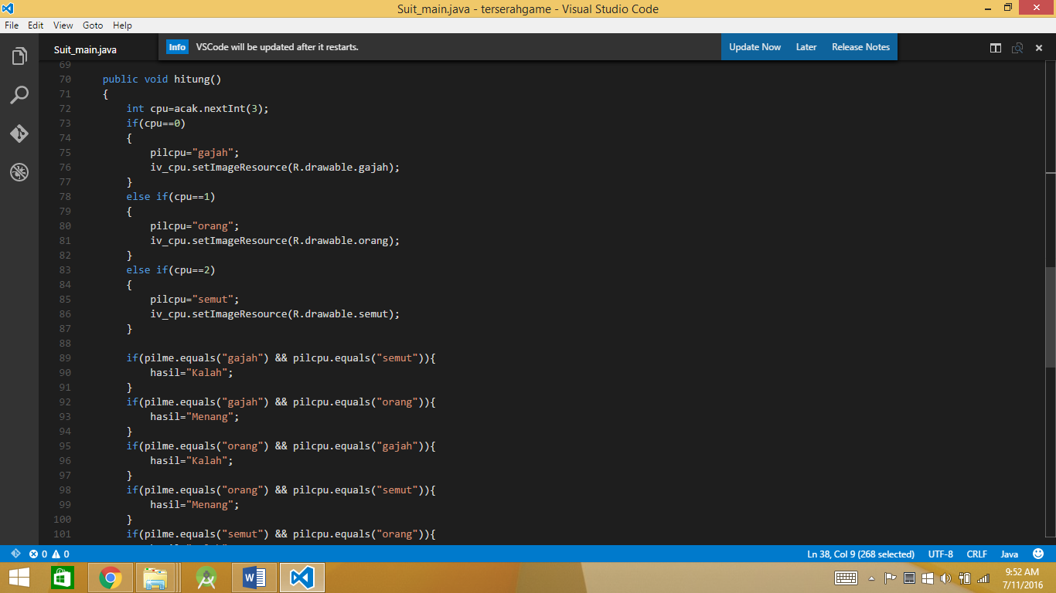

Int cpu = acak.nextInt(3) //jarak random hanya dari 0 sampai 2

Jika cpu = 0 maka iv_Cpu akan mengambil gambar gajah dari resource.

**if(pilme.equals("gajah") && pilcpu.equals("semut")){**

**hasil="Kalah";**

**}**

Kondisi untuk menentukan player akan menang atau kalah.

**Toast.makeText(Suit_main.this, hasil, Toast.LENGTH_SHORT).show();**

Toast diatas digunakan untuk memunculkan text pop up hasil menang,seri atau kalah.

**TicTacToe_Main.Java**

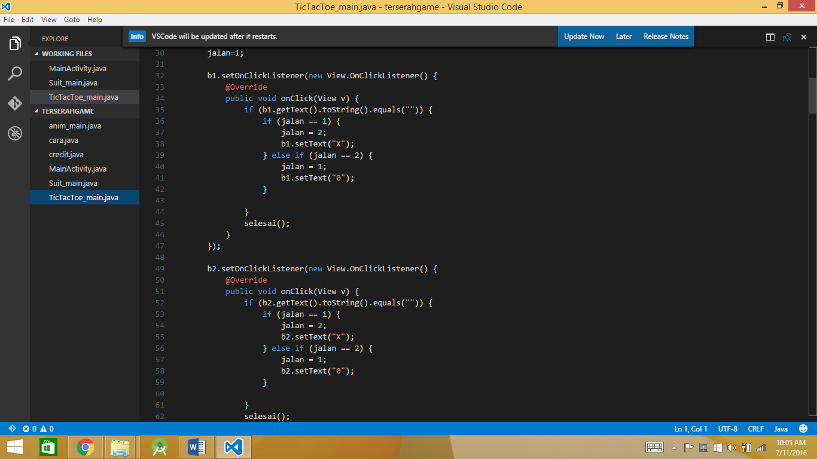

Inisialisasikan int jalan =1

**b1.setOnClickListener(new View.OnClickListener() {**

**@Override**

**public void onClick(View v) {**

**if (b1.getText().toString().equals("")) {**

**if (jalan == 1) {**

**jalan = 2;**

**b1.setText("X");**

**} else if (jalan == 2) {**

**jalan = 1;**

**b1.setText("0");**

**}**

**}**

**selesai();**

**}**

**});**

Jika Button b1 kosong, maka akan diisi dengan X atau 0. Anggaplah 2 adalah x dan 1 adalah 0.

Jika jalan==1 maka jalan = 2 dan button akan diisi dengan X. Begitu juga sebaliknya.

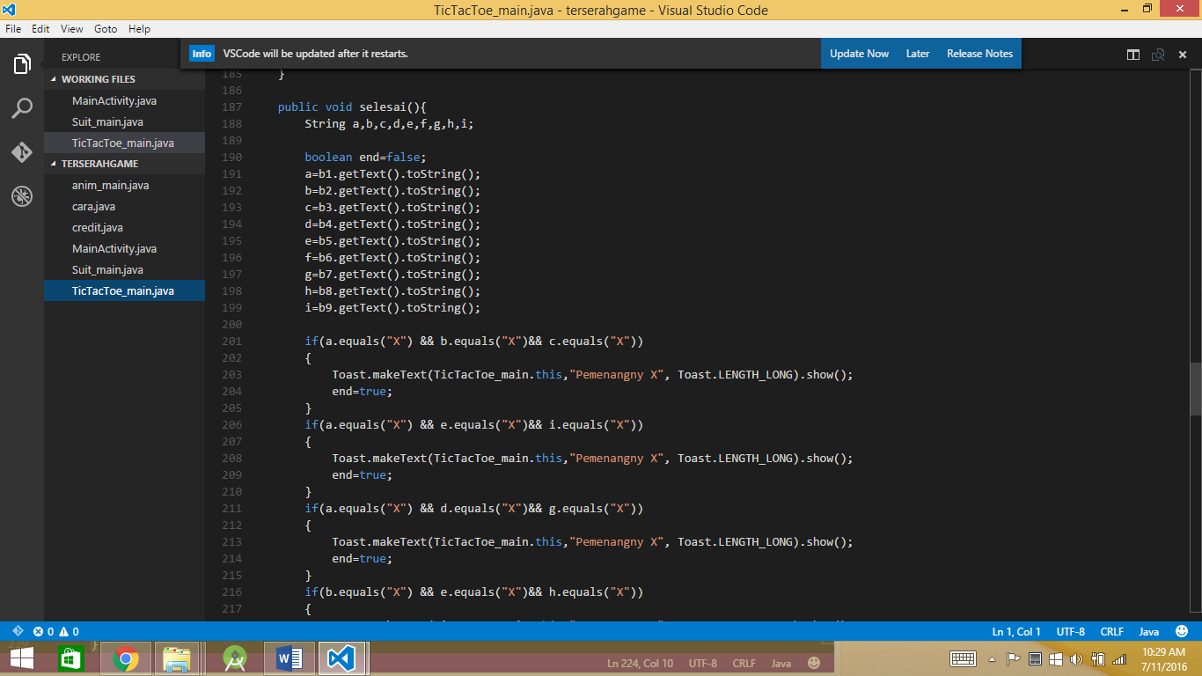

BOARD TICTACTOE

[a=b1] [b=b2] [c=b3]

[d=b4] [e=b5] [f=b6]

[g=b7] [h=b8] [i=b9]

**if(a.equals("X") && b.equals("X")&& c.equals("X"))**

**{**

**Toast.makeText(TicTacToe_main.this,"Pemenangny X", Toast.LENGTH_LONG).show();**

**end=true;**

**}**

Jika a, b dan c berisi X sejajar maka akan mengeluarkan Pop up text pemenangnya adalah “X”.

Begitu juga dengan 0 dan yang lainnya.

End = True digunakan untuk memberhentikan permainan.

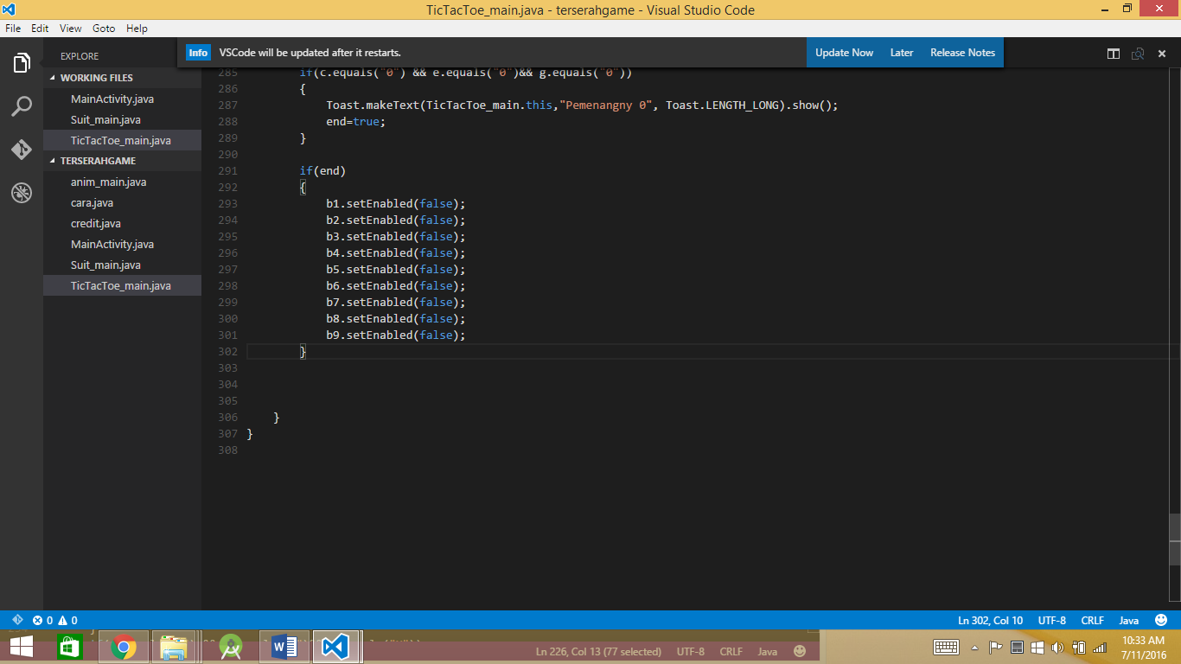

Jika end maka, tombol b1 sampai b9 tidak bisa diklik lagi.

**Anim_main.Java**

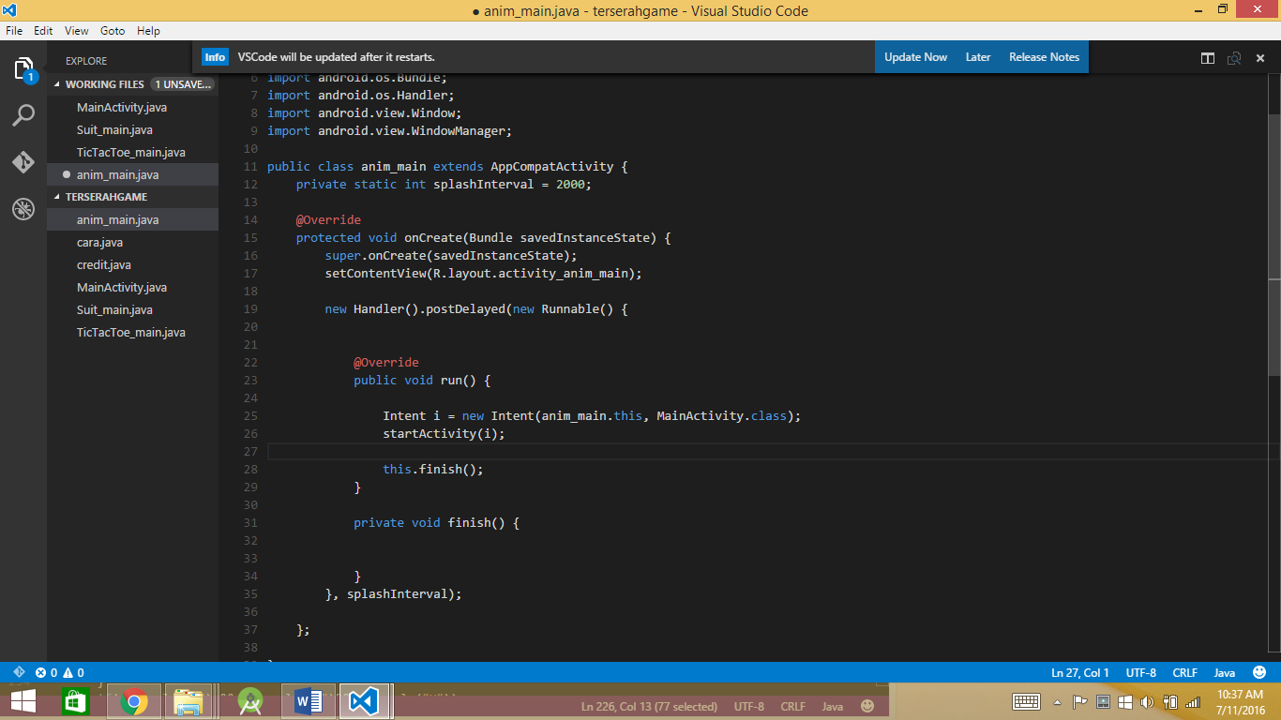

private static int splashInterval = 2000; digunakan untuk menset waktu splashscreennya keluar.

new Handler().postDelayed(new Runnable() digunakan untuk memunculkan splashscreen.